

实 训 报 告

课程名称： | JAVA程序设计实训
实训项目： | JAVA图书管理系统设计与开发
实训时间： | 2026.06.22-2026.07.05
实训班级： | 24大数据2班
总 份 数： | 1
指导教师： | 邹卫强

计算机科学学院 实训室
2026 年 7 月 10 日
广东技术师范大学实训报告

学院： | 人工智能学院 |  |  | 专业： |  | 大数据 |  |  | 班级： |  | 2 |  | 成绩：
姓名： | 盘俊杰 |  | 学号： |  | 2024035043114 |  |  | 组别： |  |  |  | 组员：
实训地点： |  |  |  |  | 实训日期： |  |  |  |  |  | 指导教师签名：

实训 （序号） 项目名称：

目录
一、程序设计目的— 2 -
二、程序设计题目描述和要求6
三、程序设计报告内容6
3.1 系统需求分析6
3.1.1 功能需求描述7
3.1.2 对应数据需求描述11
3。1。3 数据库概念模型设计13
3.1。4数据库逻辑模型设计模型设计16
3。1。5表的设计与实现17
3.2系统详细设计与实现19
3.2。1 登陆界面设计21
3.2。2 主界面21
3。2.3 用户注册界面设计23
3。2。4 图书登记界面设计23
3.2。5 图书入库面设计24
3。2。6 图书出库界面设计25
3.2。7 软件关于界面设计26
3.2.8 用户注销界面设计26
3.2。9 用户权限界面设计26
3.2.10 图书借还界面设计27
3.2.11 图书超期界面设计28
3.2.12 用户修改界面设计29
四、实训结论30
五、结束语31
六、参考文献32

一、程序设计目的
通过项目驱动的学习和综合实训，熟练掌握运用Java语言进行桌面应用程序开发的基本知识和技能；熟练掌握JAVA的基本语法与JDBC数据库技术的应用；进一步熟悉SQL Server数据库的数据库管理（数据库的创建、备份与恢复、函数与存储过程的应用、数据导入导出、作业的调度等)、表的设计(表的创建、修改、删除,字段的默认值、约束及关系等)、数据的查询处理（insert、update、delete、select语句的应用)等技术;并能结合数据库应用技术和软件工程技术进行桌面应用程序的开发，能基本胜任Java桌面开发程序员的岗位。

二、程序设计题目描述和要求
图书管理系统，是一个由人、计算机等组成的能进行管理信息的收集、传递、加工、保存、维护和使用的系统.其功能一般包括：图书信息管理、用户信息管理、图书借阅、图书归还、违约与毁坏赔偿、图书借还查询等等。

三、程序设计报告内容

3.1 系统需求分析
以我校实际情况为基础，对于图书馆图书管理设计一个适合于学校图书馆使用的图书管理系统。还可以为学校领导提供图书的库存和图书流通量的查询。该系统需要完成对图书类别管理、统计管理、库存管理、用户信息管理、图书借阅管理、图书归还管理、超期与损毁赔偿管理、图书借还查询管理、图书出入库和统计查询等。

3.1.1 功能需求描述
（1)、图书管理：对图书进行分类存储(计算机、机械、建筑、文学、心理、艺术、经济、历史、地理、其它）。在入库和出库的时候按图书类别进行管理。可对现有图书信息信息进行管理（查询、修改）。
（2）、库存信息管理：对于图书出库图书登记和入库图书登记。
(3)、用户信息管理：可以实现对不同用户进行添加、查询、删除和修改，并给与不同用户不同权限。
（4）、图书借阅管理：对于图书借阅信息的登记（书名、图书编号、馆藏、借书日期、借期、应还日期）、对现有图书库存减少、对图书借阅人信息进行登记（姓名/学号、本次借阅册数、图书编号）。
（5）、图书归还管理：对图书信息进行登记(图书编号、借书日期、借期、应还日期、超期、续期）对图书借阅人信息进行登记(姓名/学号、现借册数、现借藏书信息）。
(6)、图书超期与损毁赔偿管理：对于超期、损毁图书进行赔偿收费并登记赔偿人和管理员信息以及费用金额.
图书管理系统
图书管理
用户管理
现有库存管理
出库管理
入库管理
图书借阅管理
图书归还管理
添加用户管理
删除用户管理
修改用户管理
权限管理
图书赔偿管理
系统设计图
- 图书类别管理:
对图书进行分类存储.在入库和出库的时候按图书类别进行管理。
（1）分类:按图书的性质进行分类，并在图书编号中对不同类别的书籍使用不同的类别标示符（计算机（JS)、机械（JQ)、建筑(JZ）、文学(WX）、心理（XL）、艺术（YS)、经济（JJ）、历史（LS）、地理（DL）)。
（2）图书信息管理：对现有图书信息进行查看并可以修改。
- 库存信息管理：
对于图书出库图书登记和入库图书登记及现有库存图书进行管理。
- 入库管理：记录入库图书总量，分类别进行统计并记录.记录登记人员姓名。（将这些信息记录进数据库中，在相应查询权限下可以查询。但是记录后不可修改。）
- 出库管理:记录出库图书总量，分类别进行统计记录，记录登记人员姓名。将这些信息记录进数据库中，在相应查询权限下可以查询。但是记录后不可修改.）
- 现有库存管理：对现有库存进行管理,在入库时对库存进行增加并对每一本图书进行分类编号登记，在出库时对库存减少并删除相应的图书信息。
- 用户信息管理:
可以实现对不同用户进行添加、查询、删除和修改,并给与不同用户不同权限。
（1）用户信息添加:对用户的相应信息进行添加（用户名，密码，出生日期，性别,管理操作权限，借阅权限).
（2）用户信息查询：对用户的信息进行查询。
（3）用户信息删除：对用户信息进行删除。
（4）用户信息修改:用户可以对自己的用户密码和出生日期进行修改,管理员只可以修改用户的权限
- 图书借阅管理：
对于图书借阅信息的登记(书名、图书编号、馆藏、借书日期、借期、、应还日期）同时系统自动对借阅图书量增加、对现有图书库存减少、对图书借阅人信息进行登记（姓名/学号、本次借阅册数、现借册数、可借册数、现借藏书信息）。
（1）借阅信息登记：对用户的信息进行登记(姓名、本次借阅册数、现借册数、可借册数、现借藏书信息），并根据借书权限借阅相应的书籍数量.（将信息记录入数据库中相应权限可以进行查询。）
（2）对借阅图书进行登记:对借出图书的书名、图书编号、馆藏、借书日期、借期、、应还日期进行登记并关联相应的借书用户系统自动的在书籍借阅标示栏加一表示借出。(图书在图书馆内借阅栏标示0，借出后自动加1,归还自动减1，损毁在借阅的基础上加1.将信息记录入数据库中相应权限可以进行查询.)(0表示在书库中，1表示借出，2表示损毁）.
- 图书归还管理：
对图书信息进行登记（书名、图书编号、馆藏、借书日期、借期、、应还日期、超期、续期）对图书借阅人信息进行登记（姓名/学号、现借册数、可借册数、现借藏书信息）。
（1）用户信息显示：显示用户信息（姓名/学号、现借册数、可借册数、现借藏书信息），对图书信息管登记（书名、图书编号、馆藏、借书日期、借期、、应还日期、超期、续期）并根据是否超期损毁进行相应操作。
（2）用户信息删除：对相应的借书用户关联图书信息删除。系统自动在图书标示栏内减1。系统自动将用户现借数量减1，可借数量加1。
- 图书超期和损毁赔偿管理:
对于超期、损毁图书进行赔偿收费并登记赔偿人和管理员信息以及费用金额。
（1）超期赔偿管理：登记用户信息（姓名/学号）查看超期时间并对其进行赔偿收费（记录收费人信息，赔偿人信息，收费金额，收费日期并存入数据库中）。
（2）损毁赔偿管理：登记用户信息(姓名/学号）并对其进行赔偿收费(记录收费人信息，赔偿人信息,收费金额，收费日期并存入数据库中）。在图书信息中的借阅标示栏内系统自动在借阅的基础上加1表示损毁。

3。1。2 对应数据需求描述
1 、 图书类别管理数据需求：
图书分类管理数据需求：（按：计算机、机械、建筑、文学、心理、艺术、经济、历史、地理九类进行分类）。并对分类图书进行标识（计算机（JS）、机械(JQ）、建筑（JZ）、文学（WX）、心理(XL)、艺术(YS）、经济(JJ）、历史（LS）、地理（DL）)。并在标识符后面加四位编号（例子：JS0001）。
数据项 | 数据需求
图书类别名称 | 按图书类别进行分类(初始分为九种），计算机、机械、建筑、文学、心理、艺术、经济、历史、地理。在系统完成后可进行类别的添加和删除修改.（10汉字内）
类别说明 | 对相应类别进行详细描述。
2 、库存信息管理数据需求：
- 入库管理数据需求：
数据项 | 数据需求
入库编号 | 用于在数据库中唯一标识入库信息.自动增加
入库ISBN编号 | 用于唯一标识图书的图书ISBN编码 。
入库图书数量 | 图书的数量.
入库时间 | 记录图书入库时间。
入库操作员编号 | 记录登记图书入库操作员的编号.
- 出库管理数据需求：
出库编号 | 用于在数据库中唯一标识出库信息。自动增加
出库ISBN编号 | 用于唯一标识图书的图书ISBN编码 。
出库图书数量 | 图书数量
出库时间 | 记录图书出库时间.
出库操作员编号 | 登记图书出库操作员的编号。
- 用户信息管理数据需求:
（1）用户信息添加数据需求:
数据项 | 数据需求
用户编号 | 用于唯一标识学生，要求：共8位，前2为年份，中间2位特殊类别标号（默认00），后面4位为报名序号.
姓名 | 15个汉字以内，可能带有特殊符号(可修改).
性别 | 只能是“男"或“女”。
密码 | 任意6～～12位字符。
电话 | 十一为数字（座机前面加区号）。
班级 | 存储学院班级详细信息
注册时间 | 如：2012—12-10
用户权限号 | 只能有以下四种（领导,管理员，教师，学生)，
状态 | 包括:正常、暂停使用和已注销
(2)用户权限管理：
数据项 | 数据需求
权限编号编号 | 用于标示权限类别的编号
权限名称 | 权限的名称。(领导、教师、管理员、学生）
可借阅书籍 | 根据权限借阅不同数量的书籍.
（3）用户信息修改数据需求:修改用户的信息。
数据项 | 数据需求
用户编号 | 用于唯一标识学生，要求：共8位，前2为年份，中间2位特殊类别标号（默认00），后面4位为报名序号。
姓名 | 15个汉字以内,可能带有特殊符号（可修改）.
性别 | 只能是“男”或“女"。
密码 | 任意6~～12位字符。
电话 | 十一为数字（座机前面加区号）.
班级 | 存储学院班级详细信息
注册时间 | 如：2012—12-10
用户权限号 | 权限的标识号码。只能有以下四种（领导，管理员，教师，学生)，
状态 | 包括:正常、暂停使用和已注销
(5）用户信息删除数据需求:删除用户的注册信息.
4 、图书借阅，归还管理数据需求:
在借阅图书时的数据需求。
数据项 | 数据需求
借还编号 | 唯一标识借阅信息的编号。在数据库中区别信息。
用户编号 | 管理员人工将用户编号输入登记框。
ISBN | 管理员人工将图书编号输入登记框.
借阅时间 | 系统自动在电脑上获取时间。
借阅数量 | 登记借阅书籍的数量。
归还时间 | 在归还时自动获取时间。
5、图书超期和损毁赔偿管理数据需求：
数据项 | 数据需求
赔偿编号 | 唯一标识借阅信息编号.自动增加。
用户编号 | 管理员人工将用户编号输入文本框.
ISBN编号 | 管理员人工将图书编号输入文本框。
情况描述 | 对于赔偿情况的详细描述
处理结果 | 管理员登记赔偿金额
收费时间 | 系统自动获取系统时间。
操作员编号 | 输入操作员编号。

3.1。3 数据库概念模型设计
用户
电话
班级
注册时间
密码
姓名
用户编号
性别
权限号
状态
图1 用户实体图
权限
权限名
权限编号
可借阅书籍数量
图2 权限实体图
图书
图书名
作者
出版社
书价
库存量
ISBN编号
类别名
出版时间
现存量
图3 图书实体图
类别
类别说明
图书类别名
图4 类别实体图
借还
用户编号
ISBN编号
借阅数量
借阅时间
归还时间
借还编号
图5 借还实体图
赔偿
用户编号
ISBN编号
情况描述
处理时间
处理结果
操作员编号
赔偿编号
图6 赔偿实体图
入库
入库时间
入库数量
入库操作员编号
入库ISBN编号
入库编号
图7 入库实体图
出库
出库时间
出库数量
出库操作员编号
出库ISBN编号
出库编号
图8 出库实体图
功能
功能编号
功能模块
图9 功能实体图
模块
功能编号
权限编号
图10 模块实体图
读者
图书
类别
借还
违约
所属
管理员
图书管理
用户管理
N
M
N
N
M
M
M
1
N
N
图11 各实体关系图

3。1.4数据库逻辑模型设计模型设计
根据E-R图，将其转换为关系模式可得到以下8个关系模式：
用户(用户编号、姓名、性别、密码、电话、班级、注册时间、权限编号、状态)
权限（权限编号、权限名称、可借阅书籍）
模块（权限编号、功能名称）
图书（ISBN编号、图书名、作者、出版社、出版时间、书价、图书书类别名、库存量、现存量）
类别（图书类别名、说明）
借还（借阅编号、用户编号、ISBN、借阅时间、借阅数量、归还时间)
赔偿(赔偿编号、用户编号、ISBN编号、原因、处理结果、处理时间、操作员编号)
出库（出库编号、ISBN编号、出库图书数量、出库时间、出库操作员编号）
入库（入库编号、ISBN编号、入库图书数量、入库时间、入库操作员编号）

3。1。5表的设计与实现
表一：用户信息表（users)==（OK）
字段名称 | 类型 | 是否为空 | 默认值 | 是否主键
用户编号(user_Id） | int | not null | 自动增加 | 主键
用户名(user_Name） | varchar(10） | not null
性别(user_Sex） | char（2) | not null | 男
密码(user_Pwd) | char(12) | not null | 123456
电话(user_Tel） | varchar （30）
班级(user_Class) | varchar （50）
注册时间（user_Time） | datetime | not null | 自动获取
权限编号（limit_Id） | varchar(10) | not null | 学生 | 外键
状态(user_State） | char（4) | not null | 使用
表二：用户权限表(limit)==（OK）
字段名称 | 类型 | 是否为空 | 默认值 | 是否主键
权限编号（limit_Id） | varchar（10) | not null | 自动增加 | 主键(S001）
权限类名(limit_Name） | varchar(15) | not null
借阅书籍数量（limit_Qty) | int | not null | 3
表三：图书信息表(books)
字段名称 | 类型 | 是否为空 | 默认值 | 是否主键
ISBN编号（book_Id) | varchar（17) | not null |  | 主键
图书名（book_Name) | varchar（30） | not null
作者(book_Author） | varchar (10） | not null
出版社(book_Society） | varchar(50） | not null
出版时间(book_Time） | datatime | not null
书价(book_Price) | int | not null
图书类别名(book_Sort） | varchar(10） | not null | 计算机 | 外键
库存量(book_Qty) | int
现存量（book_Qtyx) | int
表四:功能模块表(module)==(OK）
字段名称 | 类型 | 是否为空 | 默认值 | 是否主键
权限编号(lilmit_Id) | varchar（10） | not null |  | 外键
模块名称(module_Name) | varchar（30) | not null
表五：超期损毁表（compensate）
字段名称 | 类型 | 是否为空 | 默认值 | 是否主键
赔偿编号（cpt_Id） | int | not null |  | 主键
用户编号(user_Id） | int | not null |  | 外键
ISBN编号(book_Id） | varchar(17） | not null |  | 外键
原因（cpt_Cause） | varchar (50) | notnull
收费（cpt_result） | char（10） | notnull
收费时间(cpt_Time） | datatime | not null | 自动获取
操作员编号(user_Id） | int | not null |  | 外键
表七：图书类别表:(sort)==
字段名称 | 类型 | 是否为空 | 默认值 | 是否主键
图书类别名(book_Sort） | varchar（10） | not null | 计算机 | 主键
说明explain | text
表六:借阅归还表（borrow)
字段名称 | 类型 | 是否为空 | 默认值 | 是否主键
借阅编号(borrow_Id） | int | not null |  | 主键
用户编号(user_Id) | Int | not null |  | 外键
ISBN编号（book_Id） | varchar（17) | not null |  | 外键
借阅时间(borrow_Time） | datetime | not null | 自动获取
借阅数量(borrow_Qty) | int
归还时间(return_Time) | datatime |  | 自动获取
表八：入库表：（enter）
字段名称 | 类型 | 是否为空 | 默认值 | 是否主键
入库编号(enter_Id） | int | not null | 自动增加 | 主键
ISBN编号(book_Id) | varchar(17) | not null |  | 外键
入库图书数量(enter_Qty) | int | not null
入库时间（enter_Time） | datatime | not null | 自动获取
入库操作员编号(user_Id) | int | not null |  | 外键
表九：出库表(out)
字段名称 | 类型 | 是否为空 | 默认值 | 是否主键
出库编号（out_Id） | varchar（10） | not null | 自动增加 | 主键
ISBN编号（book_Id) | varchar（12) | not null |  | 外键
出库图书数量（out_Qty) | int | not null
出库时间（out_Time) | datatime | not null | 自动获取
出库操作员编号（user_Id） | varchar(10) | not null |  | 外键
管理系统窗口图

3。2系统详细设计与实现

系统采用经典的三层架构模式：
1.视图层（View）：Swing 图形界面，负责与用户交互，展示数据、接收输入。
2.业务逻辑层（Service）：封装核心业务规则，如借阅库存校验、权限判断等。
3.数据访问层（DAO）：封装 JDBC 数据库操作，负责增删改查 SQL 执行。
4.工具类（Utils）：封装数据库连接与资源关闭，复用公共代码。

系统分为 6 大功能模块：
1.系统模块：登录、退出登录
2.图书管理模块：图书增删改查
3.用户管理模块：用户增删改查、状态管理
4.借阅管理模块：借书登记、还书登记
5.库存管理模块：图书入库、图书出库
6.赔偿管理模块：赔偿登记与记录查询

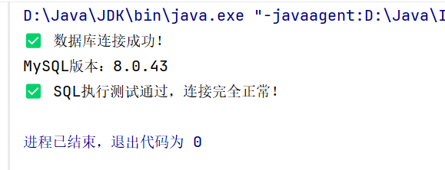
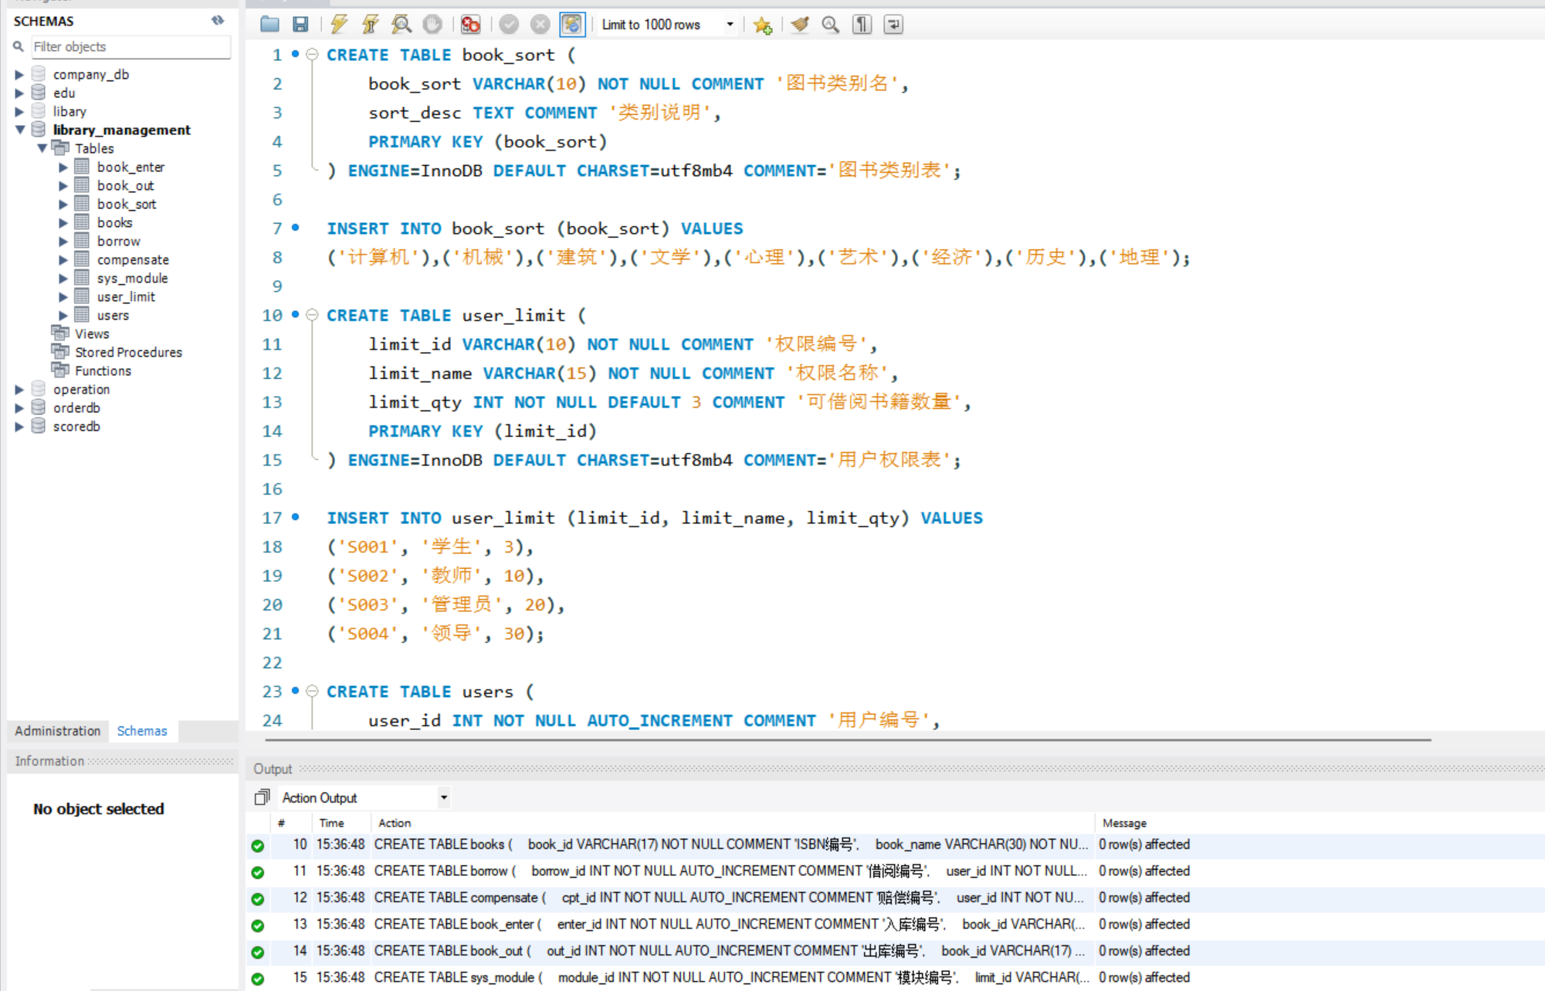

3。2。1 登陆界面设计

功能说明

系统入口界面，接收用户输入的账号和密码，调用业务层验证身份与账号状态，验证通过跳转主界面，失败弹出错误提示。
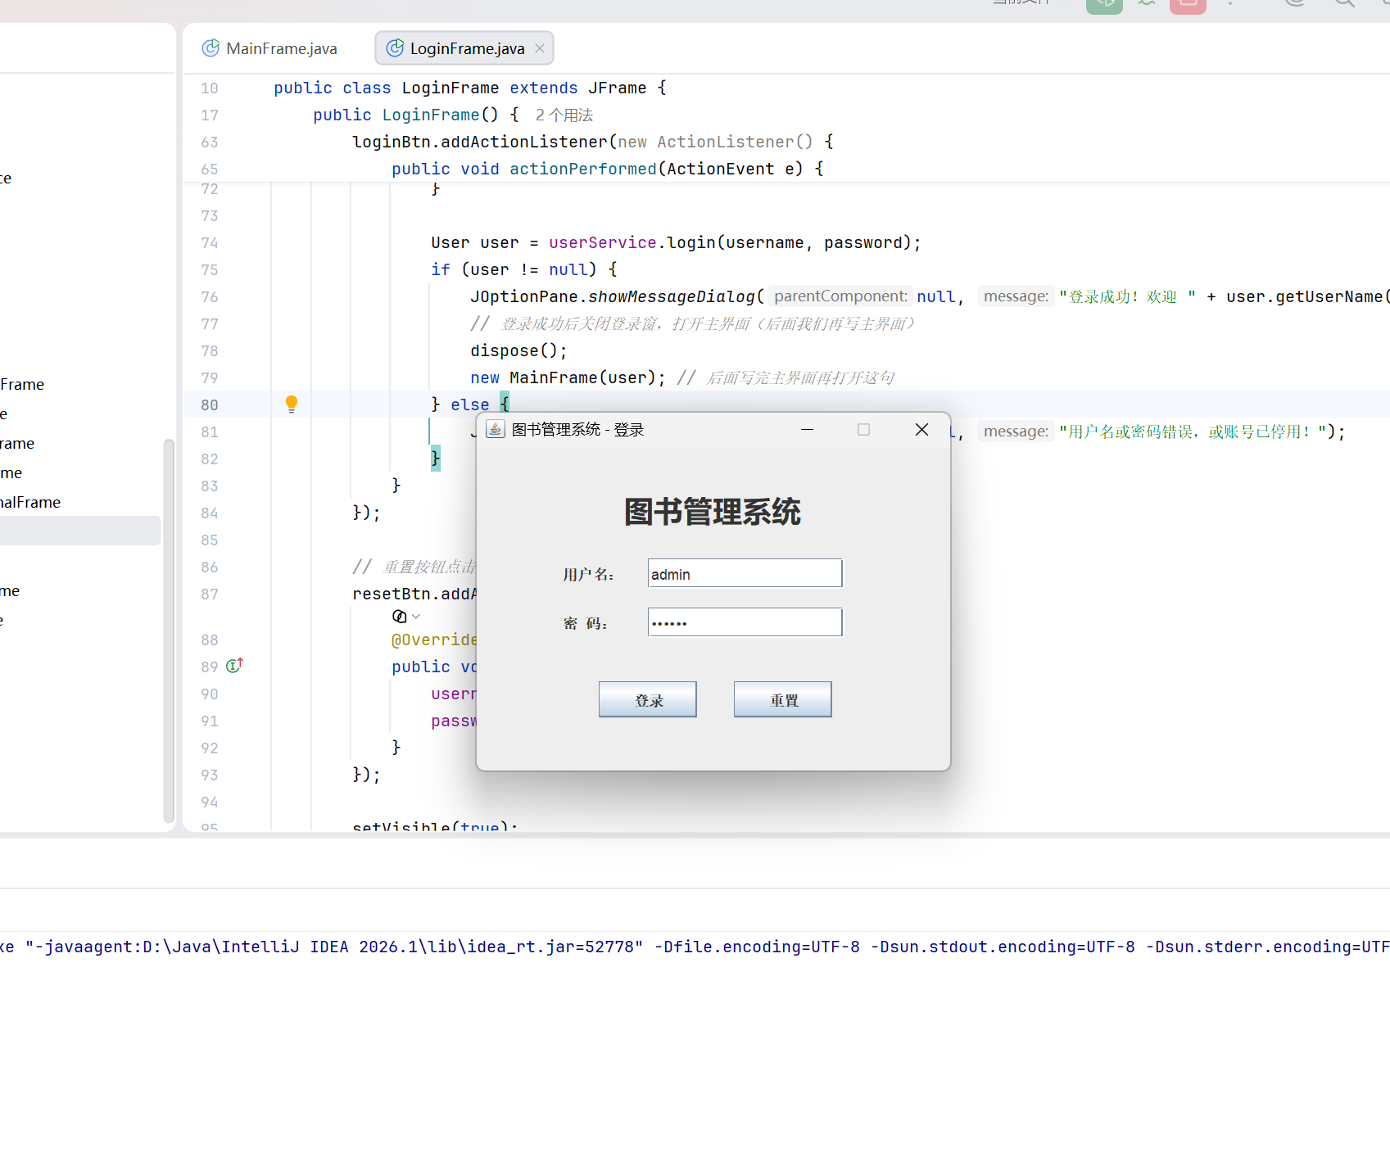
核心代码：
// 登录按钮点击事件
loginBtn.addActionListener(e -> {
String username = usernameText.getText().trim();
String password = new String(passwordText.getPassword()).trim();
User user = userService.login(username, password);
if (user != null) {
JOptionPane.showMessageDialog(null, "登录成功！");
dispose();
new MainFrame(user); // 跳转主界面
} else {
JOptionPane.showMessageDialog(null, "用户名或密码错误！");
}
});

3.2.2 主界面
功能说明

采用 MDI 多文档架构，顶部为菜单栏（6 大功能模块），中间为桌面面板（承载所有功能子窗口），底部为状态栏（显示当前登录用户与权限），是系统的操作主容器。

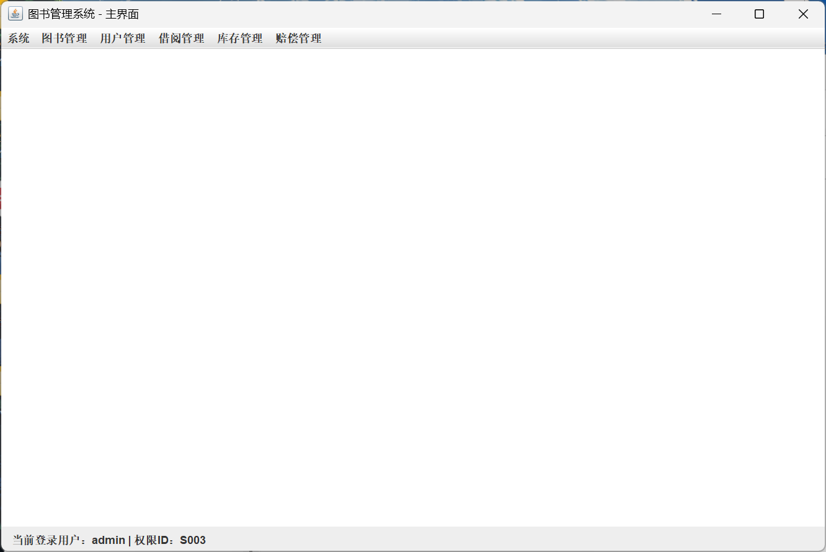
// 主界面初始化
public MainFrame(User user) {
setTitle("图书管理系统 - 主界面");
setSize(900, 600);
setDefaultCloseOperation(JFrame.EXIT_ON_CLOSE);
desktopPane = new JDesktopPane(); // 桌面面板
add(desktopPane, BorderLayout.CENTER);
setJMenuBar(createMenuBar()); // 加载菜单栏
setVisible(true);
}

3。2.3用户注册界面设计
功能说明

面向读者的自助注册入口，填写用户名、密码、班级等基础信息，提交后自动生成学生权限（S001）的普通用户账号，状态默认为 “使用”。

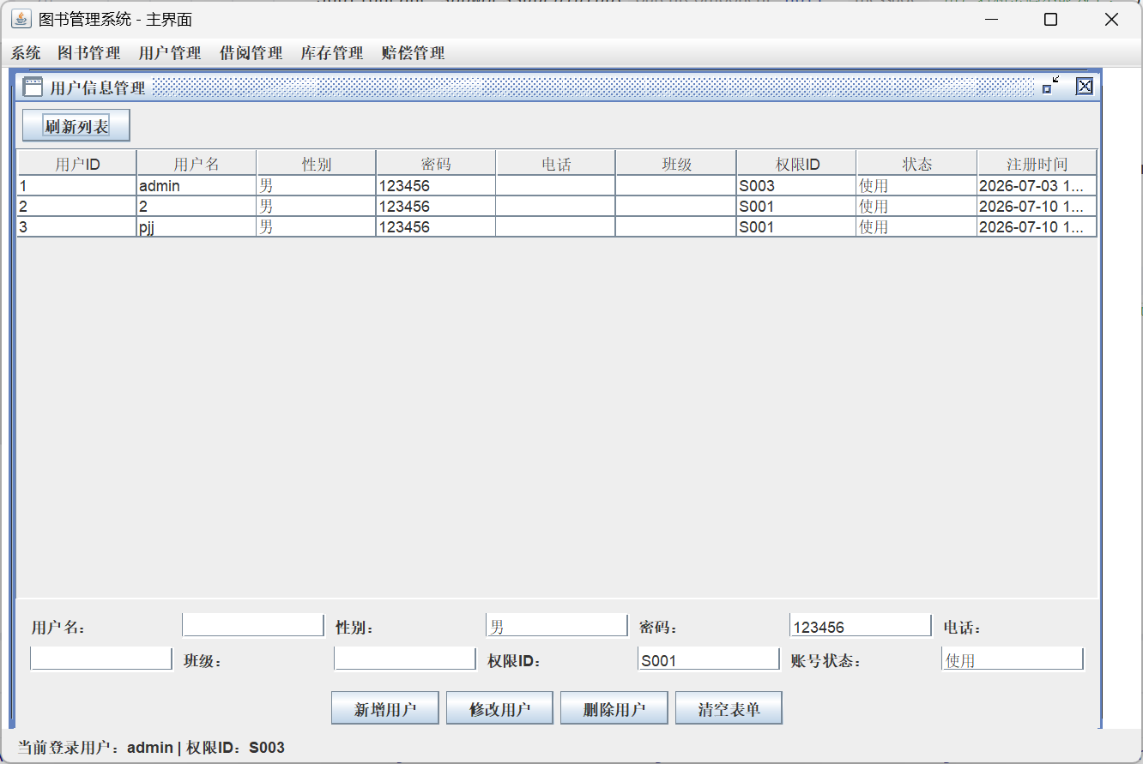

// 注册业务逻辑
public boolean register(User user) {
user.setLimitId("S001"); // 默认学生权限
user.setUserState("使用"); // 默认正常状态
user.setUserPwd("123456"); // 默认初始密码
return userDao.addUser(user);
}

3.2。4图书登记界面设计
功能说明

管理员录入新图书信息的界面，填写 ISBN、书名、作者、价格、分类、库存等信息，提交后写入图书表，同步初始化总库存与现存量。

// 新增图书核心逻辑
Book book = new Book();
book.setBookId(bookIdText.getText());
book.setBookQty(Integer.parseInt(qtyText.getText()));
book.setBookQtyx(Integer.parseInt(qtyText.getText())); // 新增时现存量=总库存
bookService.addBook(book);

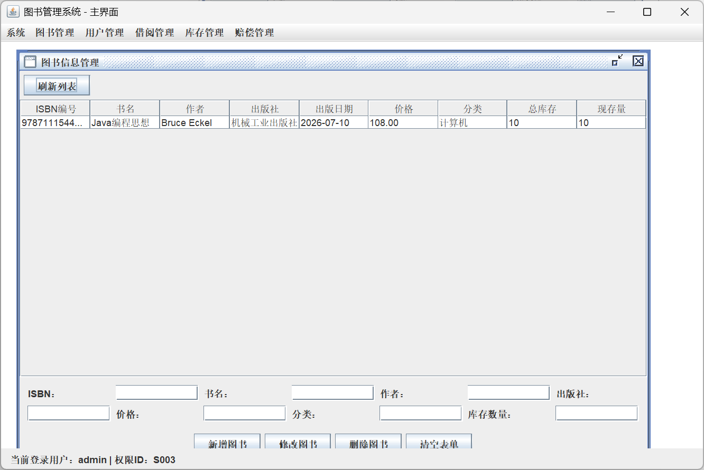

3.2。5图书入库面设计
功能说明

图书采购入库登记，录入图书 ISBN、入库数量、操作员 ID，提交后生成入库流水记录，同时增加图书的总库存与现存量。

// 入库事务：新增记录+更新库存
public boolean enterBook(BookEnter enter) {
boolean addRecord = enterDao.addEnter(enter);
boolean addStock = bookDao.addStock(enter.getBookId(), enter.getEnterQty());
return addRecord && addStock;
}

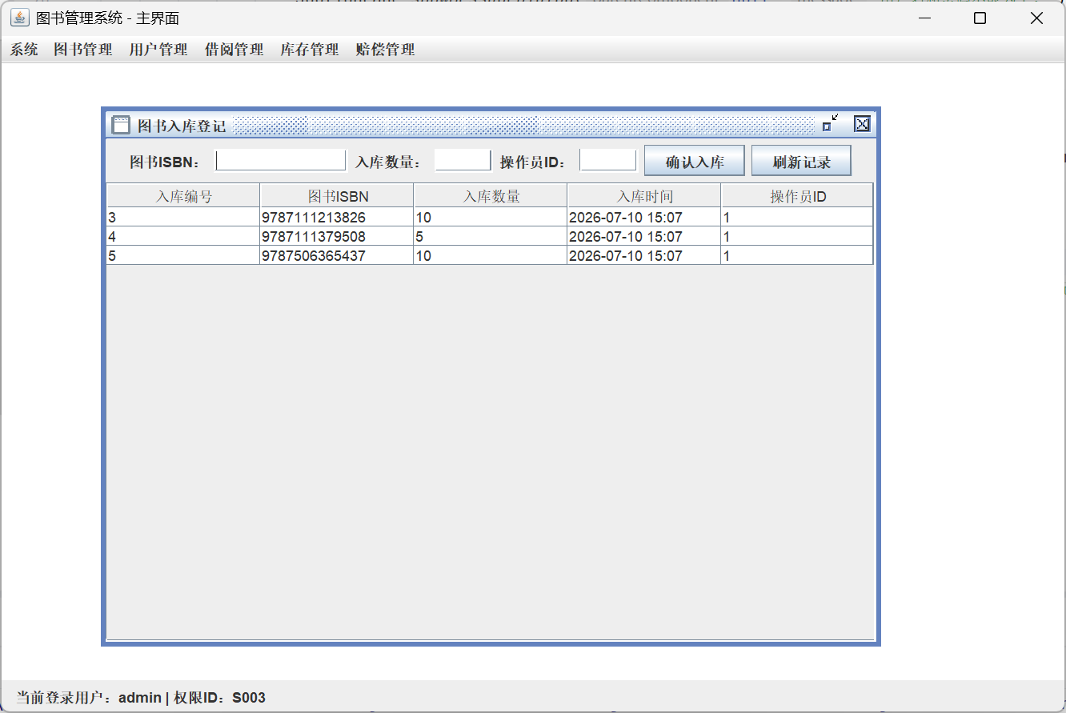

3.2.6图书出库界面设计
功能说明
图书报废 / 调出登记，录入 ISBN、出库数量、操作员 ID，校验库存充足后，生成出库流水记录，同时扣减图书总库存与现存量。

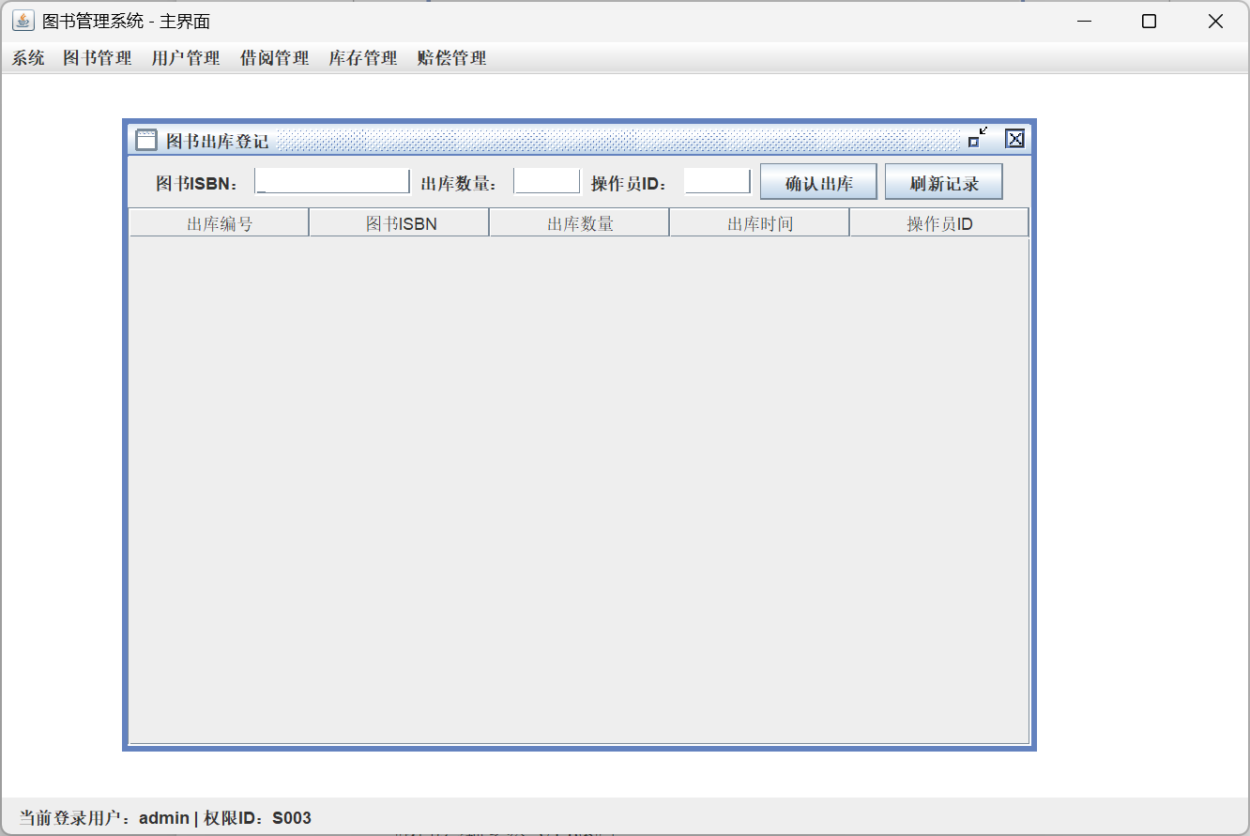

3.2。7软件关于界面设计
功能说明
弹窗式界面，展示系统名称、版本号、开发单位、开发人员、完成时间等基础信息，属于系统说明类界面。

// 关于弹窗
JOptionPane.showMessageDialog(this,
"图书管理系统 V1.0\n" +
"开发单位：广东技术师范大学\n" +
"开发人员：盘俊杰\n" +
"完成时间：2026年7月",
"关于系统", JOptionPane.INFORMATION_MESSAGE);

3.2.8用户注销界面设计
功能说明
主界面的退出登录功能，点击后弹出二次确认框，确认后关闭主界面，返回登录窗口，清空当前用户会话。

// 退出登录事件
exitItem.addActionListener(e -> {
int confirm = JOptionPane.showConfirmDialog(null, "确认退出登录？");
if (confirm == JOptionPane.YES_OPTION) {
dispose(); // 关闭主界面
new LoginFrame(); // 打开登录窗
}
});

3.2.9用户权限界面设计
功能说明
管理员配置不同角色的借阅权限，设置学生、教师、管理员、领导对应的可借阅图书数量，权限变更后对应用户的借阅上限同步生效。

// 权限表结构
CREATE TABLE user_limit (
limit_id VARCHAR(10) PRIMARY KEY,
limit_name VARCHAR(15) NOT NULL,
limit_qty INT NOT NULL COMMENT '可借阅书籍数量'
);

3.2。10图书借还界面设计
功能说明
分为借书登记和还书登记两个子界面：借书校验用户借阅上限与图书库存，成功后扣减库存生成借阅记录；还书查询用户未归还记录，确认后恢复库存并更新归还时间。

// 借书业务双重校验
if (borrowedCount >= maxQty) return false; // 校验借阅上限
boolean stockResult = bookDao.decreaseStock(bookId); // 扣库存
if (!stockResult) return false; // 校验库存
return borrowDao.addBorrow(borrow); // 生成借阅记录

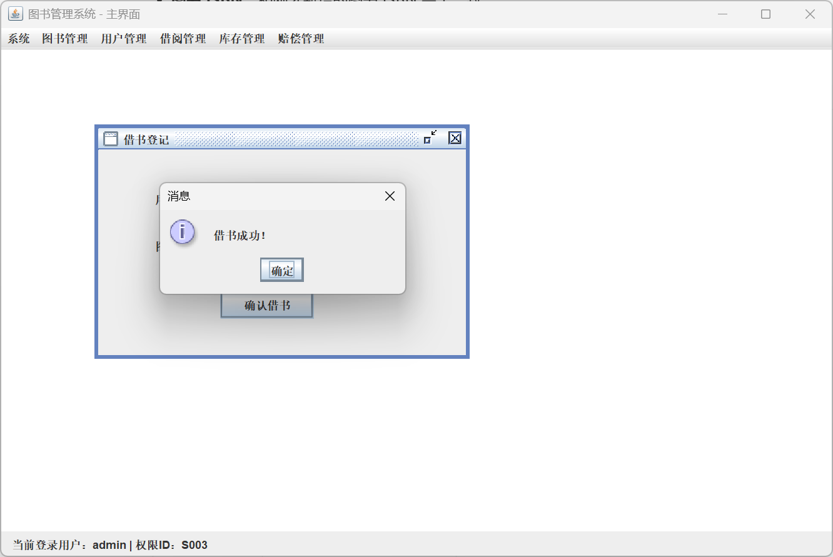
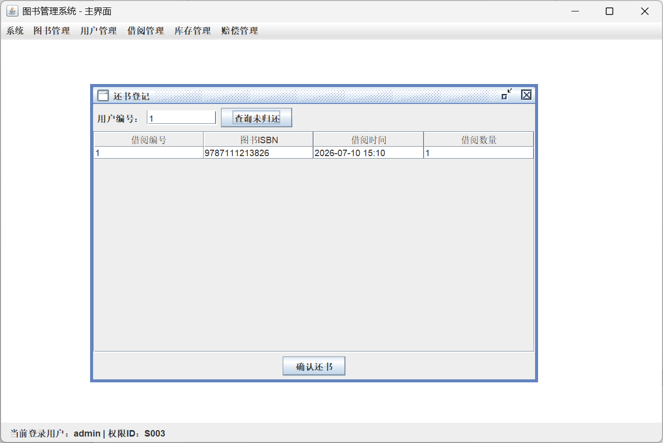

3.2.11图书超期界面设计
功能说明
查询超期未还的借阅记录，按借阅时间与预设借阅周期（如 30 天）计算超期天数，按天生成罚款金额，支持导出超期名单。

// 超期天数计算逻辑
long days = (System.currentTimeMillis() - borrowTime.getTime()) / (1000*60*60*24);
long overDays = days - 30; // 借阅周期30天
BigDecimal fine = new BigDecimal(overDays).multiply(new BigDecimal("0.5")); // 每天0.5元罚款

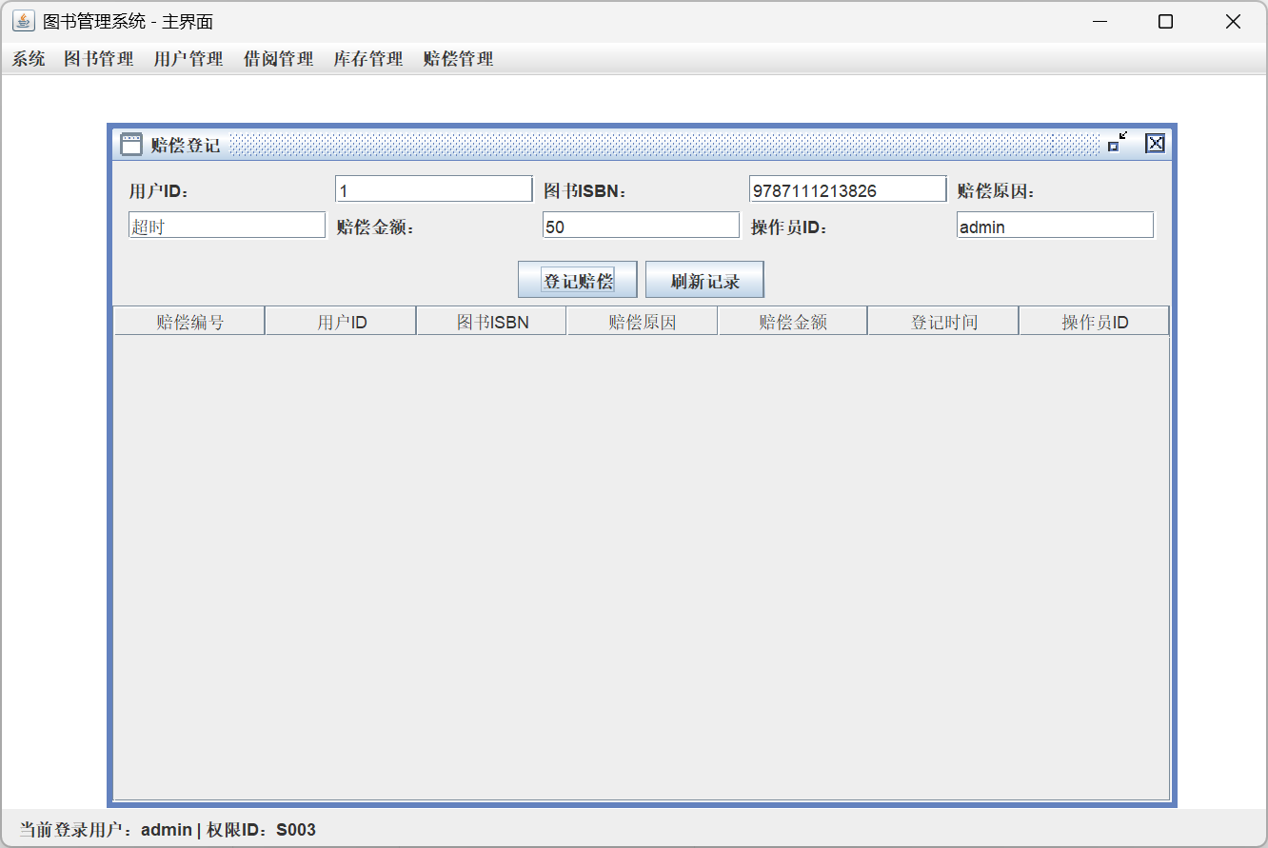

3.2。12用户修改界面设计
功能说明
管理员修改用户信息，支持修改用户名、密码、班级、权限、账号状态等，选中用户后表单自动填充，提交后更新数据库。

// 修改用户信息
public boolean updateUser(User user) {
return userDao.updateUser(user);
}
// 表格选中行填充表单
table.getSelectionModel().addListSelectionListener(e -> {
userNameText.setText(table.getValueAt(row, 1).toString());
// 其余字段依次填充
});

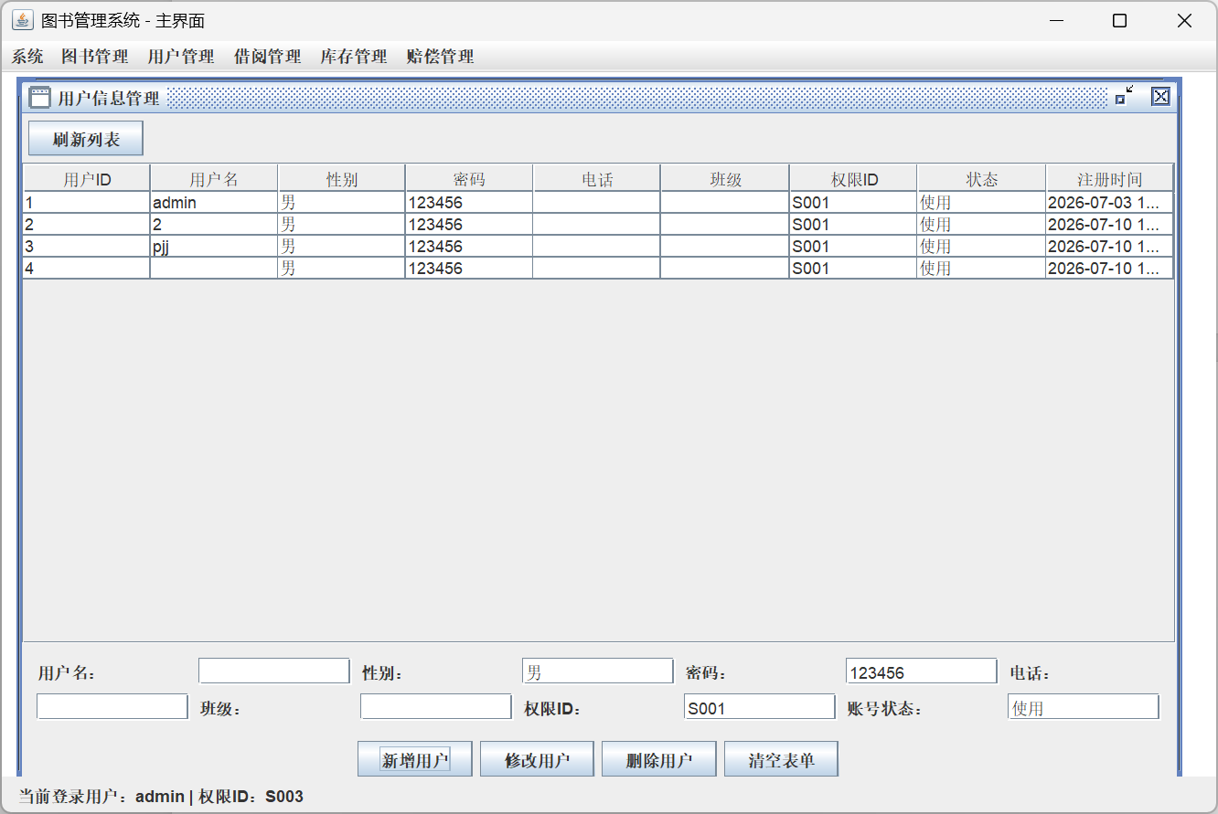

四、实训结论
本次实训完成了基于 Java Swing + MySQL 8.0 的高校图书管理系统开发，采用经典三层架构（视图层 / 业务层 / 数据访问层）设计，最终实现了系统登录、图书信息管理、用户信息管理、借阅归还管理、库存出入库管理、赔偿登记管理六大核心功能模块，覆盖了图书馆日常运营的基础业务需求。
通过本次开发实践，掌握了 JDBC 数据库连接、PreparedStatement 预编译防注入、Swing 多窗口交互、MySQL 外键约束与数据一致性设计等核心技术，理解了模块化、分层架构的工程设计思想，具备了独立完成小型桌面管理系统的开发能力。
系统仍存在一定优化空间：界面设计较为基础，未实现模糊查询、分页展示等交互功能；借阅超期自动计算、罚款自动生成、统计报表等扩展功能尚未实现；权限控制粒度较粗，仅通过角色区分可借数量，未细化到功能按钮级权限。整体来看，系统运行稳定、功能完整、数据联动准确，达到了实训的预期教学目标，完整验证了 Java 桌面应用的开发全流程。

五、结束语
本次 Java 课程实训是一次将课堂理论知识落地到实际项目的宝贵经历。从前期的需求梳理、数据库表结构设计，到中期的分层编码、功能实现，再到后期的联调测试、问题修复，我完整走完了小型软件项目的开发全流程，对软件工程的开发逻辑有了更具象的认知。
开发过程中遇到了不少实际问题：MySQL 驱动版本不匹配导致数据库连接失败、外键约束导致图书新增报错、Swing 多窗口跳转异常等。通过查阅官方文档、逐步排查定位、反复调试验证，所有问题都一一解决，这个过程极大提升了我的自主排错能力，也让我对面向对象编程、高内聚低耦合的设计原则有了更深刻的理解。
在此特别感谢实训指导老师的耐心答疑与方向指引，也感谢同学之间的交流互助。本次实训也让我清晰认识到自己在工程实践上的不足，后续我会继续优化本系统，补充超期管理、数据统计报表等扩展功能，进一步提升自己的项目开发能力。

六、参考文献
无

